트랜스포머의 self-attention 메커니즘은 시퀀스 길이 N에 대해 **복잡도가 O(N²)**로 증가하기 때문에 긴 시퀀스를 다루는 데 있어 자원 소모가 큰 문제가 있습니다. 이러한 문제를 해결하기 위해 RWKV(Receptance Weighted Key Value) 모델이 등장했습니다.
이는 트랜스포머의 병렬 학습 구조를 유지하면서 RNN처럼 효율적인 순차 추론이 가능하며, 기존 attention을 채널 중심의 선형 attention으로 대체하며, 근사 없이도 최소의 계산 및 메모리 복잡도를 달성합니다.

표 1
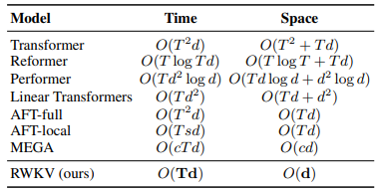
여기서 T: 시퀀스 길이, d: 특성 차원, c: 블록 크기, s: 로컬 윈도우 크기

----------------------------------------------------------------------------------------------------
